

**DEPARTAMENTO DE**

**CIENCIAS DE LA COMPUTACIÓN**

**INGENIERÍA EN**

**TECNOLOGÍAS DE LA INFORMACIÓN**

*“Modelo de Casos de Uso”*

**Integrantes:**

Cesar Bravo

Diego Mantilla

Valery Naranjo

Juan Ocaña

Rómulo Pardo

**Tutor:**

Ing. Jenny Ruiz

7 de Julio del 2022

**MODELO DE CASOS DE USO**

**CASOS DE USO DEL ADMINISTRADOR**

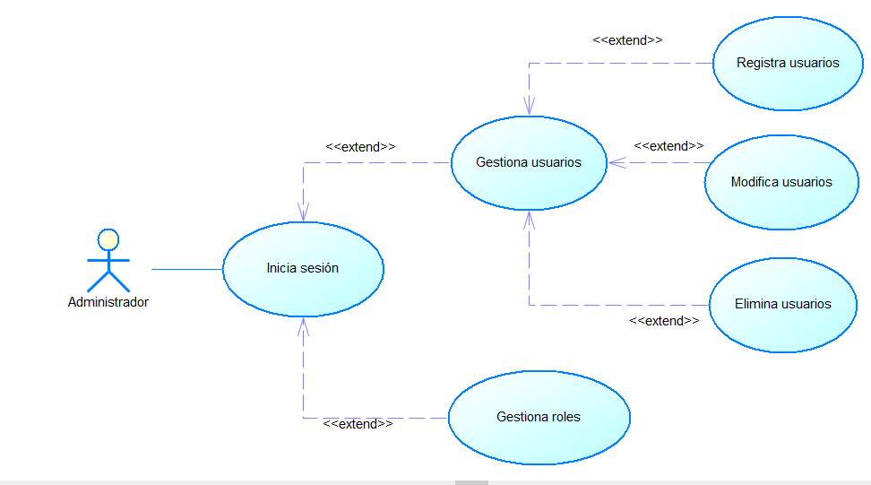

**CASOS DE USO DEL USUARIO**

